Приложение 5-A: Универсальные знаки биологической опасности
Размер знака должен быть не меньше 10 см х 10 см и не больше 40 см х 40 см. Если иначе не указано, то знак должен занимать приблизительно ¼ ширины поверхности, на которой он изображен. Цвет самого знака должен быть контрастным по отношению к цвету фона.




Приложение 5-Б: Ошибки, допускаемые при взятии крови

На графике показаны типы ошибок, допускаемых при взятии проб крови. Определения всех 15 типов ошибок даны в Приложении 5-C.

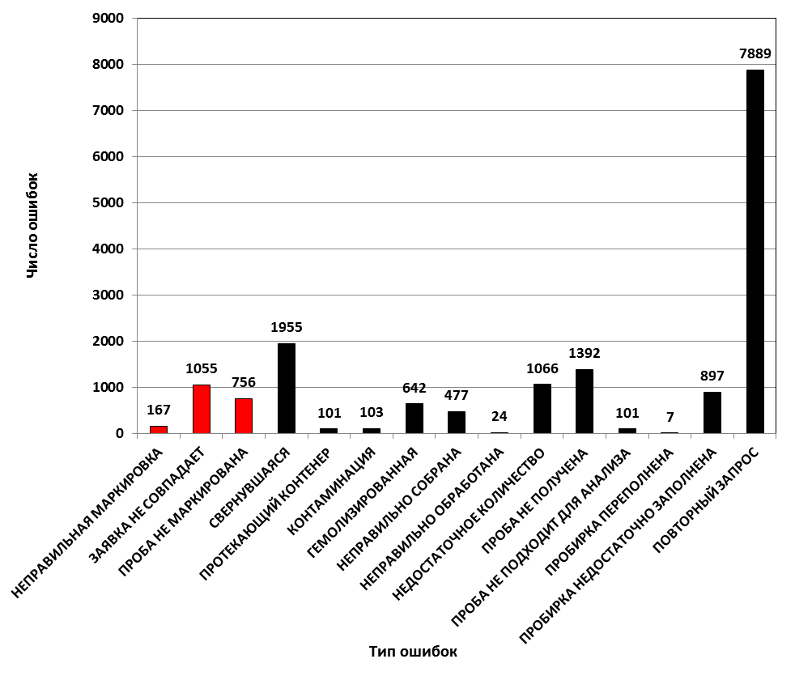

Рисунок 1. Ошибки при взятии крови, из-за которых пробам было отказано в приеме (1 сентября 2003 г. – 31 августа 2005 г.). Ошибки, общее число которых составило 16632, были классифицированы по типам. Крайне серьезные ошибки неправильной идентификации проб отмечены красным цветом.

Приложение 5-В: Определения 15 типов ошибок

Тип ошибки | Определение
Свернувшаяся проба | Получена проба со свернувшейся кровью, когда должна быть с не свернувшейся.
Протекающий контейнер | Полученный контейнер с пробой протекает, или нарушена целостность контейнера.
Контаминация | Проба, которая должна была быть взята при использовании стерильной техники, но в которой выявлена контаминация, на вид или при обработке.
Повторный запрос | Проба, полученная вслед за первой в пределах периода времени, установленного лабораторией, когда повторные пробы обычно не требуются для оценки состояния пациента.
Гемолизированная проба | Получена проба с явным гемолизом эритроцитов, что видно по розовому/красному окрашиванию сыворотки или плазмы крови.
Проба неправильно собрана | Полученная проба была собрана в несоответствующий для данного анализа контейнер или пробирку.
Проба неправильно обработана | Полученная проба была неправильно обработана или транспортирована, например, при неподходящей температуре.
Проба неправильно маркирована | На маркировке пробы отсутствует необходимые данные пациента.
Недостаточное количество | Проба получена в количестве, недостаточном для проведения соответствующего анализа.
Заявка не совпадает | Форма заявки, полученная вместе с пробой, не совпадает с запросом на исследование или данными пациента на пробирке или контейнере.
Проба не получена | Во время или после электронной или письменной регистрации запроса отсутствует полученная проба, соответствующая запросу на анализ.
Проба не подходит для анализа | Некоторые виды проб или пробирки/контейнеры не подходят для данного анализа.
Пробирка переполнена | Некоторые анализы нельзя выполнить, если кровь была собрана в переполненную пробирку.
Пробирка недостаточно заполнена | Некоторые анализы нельзя выполнить, если пробирка была заполнена недостаточно.
Проба не маркирована | Проба, полученная в лаборатории, не имеет маркировки или отсутствуют два основных идентификатора на маркировке.

Приложение 5-Г: Форма сбора данных в полевых условиях (пример)

Ниже показан пример формы сбора данных в полевых условиях. В каждой стране может быть своя форма такого типа. Номер отслеживания записей в правом верхнем углу должен совпадать с номерами проб, взятых у этого пациента. Включите указание срочности, чтобы помочь лаборатории определить, какие пробы необходимо исследовать первыми.

В верхней половине формы записывается демографические данные: имя пациента, адрес, дата рождения, пол и профессия. Также записываются сведения о состоянии здоровья пациента и клинический диагноз. Наконец, важно записать то, как проба была взята. Копия формы по сбору данных должна сопровождать пробу, транспортируемую в лабораторию.
Форма сбора данных в полевых условиях

Общие данные пациента Номер отслеживания записей
ФИО: Дата рождения (дд/мм/гггг):
Адрес: Пол: М ( ) Ж ( )
Страна: Гражданство:
Область: Профессия:
Населенный пункт:

Дата начала заболевания (дд/мм/гггг):

Клинические пробы
Уникальный идент. номер № | Тип | Дата взятия | Клинический диагноз | Состояние здоровья во время взятия пробы | Замечания

Пробы аутопсии
Дата смерти (дд/мм/гггг): ___/___/_____

ФИО сотрудника, заполнившего форму: __________________________________________
Место работы: ________________________________________________________________
Контактная информация: _______________________________________________________
Дата (дд/мм/гггг): ___/___/_____

Reference: Wagar EA, Tamashiro L, Yasin B, Hilborne L, Bruckner DA. Patient safety in the clinical laboratory: a longitudinal analysis of specimen identification errors. Arch Pathol Lab Med 2006;130(11):1662–1668. Доступно на сайте: http://www.archivesofpathology.org/doi/full/10.1043/1543-2165%282006%29130%5B1662:PSITCL%5D2.0.CO;2

